Востокова А.А.
Метод групповой работы при изучении вопросов культуры на уроках истории.
ГБОУ АО АСШИ № 1
г. Архангельск
Каждый учитель стремится к тому, чтобы уроки были интересными, увлекательными и запоминающимися. Современные педагоги понимают, что недостаточно хорошо знать предмет и уметь интересно рассказывать, важно ещё подобрать соответствующую методику преподавания. Введение обновлённых стандартов требует сформировать у обучающихся целостную картину российской и мировой истории, осознать важность вклада каждого народа России в общую историю страны и мировую историю. [5, c.4-5] Всё это невозможно без подробного изучения вопросов культуры на уроках истории.
Как показал анализ опроса обучающихся 6-9 классов многие школьники находят темы культуры одними из самых интересных в курсе истории, но при этом вызывающими наибольшие затруднения.
Вопросы культуры требуют длительного осмысления, поэтому необходимо умение учителя соотносить выбранную методику и особенности психофизиологического развития учащихся, учитывая при этом весь спектр способностей обучающихся. Только при согласованности этих двух основных показателей, учитель с легкостью поможет учащимся в освоении сложных и объемных вопросов культуры.
В современной методической литературе выделяется несколько основных проблемных областей в преподавании вопросов культуры. Первоначальная проблема кроется в необходимости изложения большого объема историко-культурного материала в соответствии с федеральным государственным образовательным стандартом, образовательной программой и недостаточностью количества отведенных часов в соответствии с учебным планом. Вследствие этого, учителя уделяют недостаточное внимание преподаванию тем по культуре, делая больший акцент на изучение базовых тем, а вопросы культуры изучаются по «остаточному принципу». При этом важно заметить, что вопросы по культуре в выпускных экзаменах становятся обязательными.[3,с.158-159]
Из первой логично вытекает вторая проблема, связанная с расположением тем культуры в школьной программе традиционно на завершающих уроках по разделам курса. Таким образом, изучение культурного пространства конкретного исторического периода сводится к «остаточному принципу» и зачастую отдаётся на самостоятельное изучение. Многие исследователи, методисты и учителя считают, что материал по культуре совершенно не пригоден для самостоятельного изучения (Э. Н. Абдулаев), что культура неотделима от человеческой истории, поэтому вопросы по культуре необходимо изучать неразрывно от основных тем школьного курса истории, а не только на тематических уроках. При этом «логично использовать культурно-исторический материал, лишь правильно подобрав методические приемы и средства». При изложении вопросов культуры учителю необходимо очень тщательно подбирать материал, потому что «любое произведение искусства эмоционально и индивидуально». [1, с.50]
При анализе учебного материала оказалось, что параграфы, посвященные темам культуры, являются слишком сложными для учащихся, текст написан сухим научным языком и не содержит интересных, привлекающих внимание обучающихся фактов.
Вследствие большой учебной и информационной нагрузки на обучающихся очень сложно использовать такие нетрадиционные формы урока как урок-спектакль, урок-игра, урок-путешествие, урок-конференция, урок-интервью, урок-путешествие, а также уроки-выставки и квест - уроки в музеях города и региона. Эти творческие варианты урока требуют глубокой и тщательной проработки темы со стороны учителя и обучающихся.
Реализация системно-деятельностного подхода требует использования творческих заданий в процессе обучения. Большой интерес и мотивацию при изучении вопросов культуры даёт групповая работа. Это показывает и проведённый опрос обучающихся.
Рассматривая различные подходы к определению понятия «групповая работа», которые дают в своих работах Г. М. Коджаспирова, А. Ю. Коджаспиров, Л. В. Гикал и Е. И. Пассов выявим ее общие характеристики. Групповая работа — это такая форма организации деятельности, при которой в классе создаются небольшие рабочие группы для совместного выполнения задания или учебных задач. При групповой работе предполагается совместное планирование учебной деятельности, выбор методов и средств ее осуществления.[4, с. 15]
Главной особенностью преподавания блока «Культура» в школе является не просто изложение материала, а формирование духовно-нравственных ценностей обучающихся.
Групповая работа позволяет подрастающему поколению проявить творчество, самостоятельность, инициативу, даёт возможность каждому школьнику принять участие в изучении темы, привлекая при подготовке интересные для них источники информации, не только школьный учебник (см.приложение 1).
Учителю важно на начальном этапе в 5-6 классах обозначить, а в последующие годы обучения повторять примерный алгоритм работы для сформированных групп обучающихся в зависимости от формы представления темы.
Возможные формы представления творческой групповой работы, исходя из современных стандартов и запросов обучающихся (см. приложение 1), могут выглядеть так.
№ | Основное содержание | Форма урока
1. | В афинском театре. | Инсценировка мифов «О начале Троянской войны» и «О Деметре и Персефоне»+ закрепление в виде экскурсии в закулисье Архангельского театра драмы им.М.В. Ломоносова.
2. | Культура крупнейших княжеств Руси в период раздробленности. | Путешествие в крупнейшие княжества Руси. Закрепление в виде игры-головоломки «Пазлы. Крупнейшие архитектурные сооружения периода Древней Руси». (см. приложение 2)
3. | Культура и повседневная жизнь народов России в XVI веке/ | Создание лэпбука или буктрейлера по заданному направлению культуры. Закрепление в виде настольной игры «Домино. Культура России XVI века» (см.приложение 3).
4. | Перемены в культуре в годы Петровских реформ. | Экскурсия по Петровскому Санкт-Петербургу.  Рассказ от лица современника «Повседневная жизнь в Перовскую эпоху». Закрепление в виде игры -ходилки «Культура Петровских времён». Сборка /показ моделей памятников архитектуры из картона «Умная бумага» или самостоятельная разработка и подготовка моделей и макетов наглядных пособий.
5. | Культурное пространство Российской империи в первой половине XIX веке. | Написание статей в газету XIX века по разным рубрикам + закрепление в виде настольной игры «Мемо. Культура первой половины XIX века» (см. приложение 4).
Красочные презентации, музыкальные и художественные произведения, исторические фильмы, биографии и портреты исторических деятелей, памятники культуры и зодчества, настольные игры и виртуальные экскурсии – всё это сегодня помогает учителю сделать урок современным, более интересным для подрастающего поколения.
Подготовка группового проекта даёт возможность обучающимся быть исследователями, при этом формируются учебные навыки и умения, опыт работы в команде, ответственность в принятии решений. Публичная демонстрация и защита итогов проекта в разных формах важная для подросткового и юношеского возраста, тем самым подтверждается значимость, компетентность и успешность тех, кто ее подготовил.
Вопросы изучения и преподавания культуры разных исторических периодов несомненно являются одними из самых сложных как для учителей, так и для школьников. Современные методы и различные формы урока создают простор для творчества педагога, но есть ряд недостатков: проблема ответственности учащихся за самостоятельную подготовку, недостаток времени на изучение, углубление и повторение знаний по теме.
Только детальное обсуждение и совместное решение проблем среди педагогов и обучающихся сделает процесс обучения более доступным и простым при изучении вопросов культуры, а также предоставит широкие возможности для воспитания личности.

Список использованной методической литературы
- Абдулаев Э.Н. О некоторых приемах изучения истории культуры // Преподавание истории в школе. – 2010. – № 7. – С. 49–53. Э.Н. Абдулаев. О некоторых приемах изучения истории культуры — Преподавание истории в школе (pish.ru)
- Анохина, Е. С. Проблема изучения вопросов культуры на уроках истории / Е. С. Анохина // Дни науки студентов Владимирского государственного университета имени Александра Григорьевича и Николая Григорьевича Столетовых: Сборник материалов научно-практических конференций. – Владимир,2019.–С.1979-1984.–URL: https://www.elibrary.ru/item.asp?id=41176664 (дата обращения: 02.03.2023).
- Демяновская, А. С. Проблемы изучения вопросов культуры на уроках истории / А. С. Демяновская // XXI Всероссийская студенческая научно-практическая конференция Нижневартовского государственного университета: Сборник статей конференции. Том Часть 5. – Нижневартовск, 2019. – С. 158-160. – URL :https://www.elibrary.ru/item.asp?id=41481087 (дата обращения: 08.03.2023)
- Мамшанова, Н. И. Групповые технологии как способ формирования личностного результата при изучении темы "Культура" на уроках истории / Н. И. Мамшанова // Ratio et Natura.–2022.–№1(5).–URL: https://www.elibrary.ru/item.asp?id=49819838 (дата обращения: 11.03.2023).
- Федеральная рабочая программа основного общего образования История (для 5–9 классов общеобразовательных организаций) МОСКВА 2022 . Электронный ресурс. ФРП_ООО_История.pdf (Дата обращения 02.03.23)

Приложение 1.
Анкета для обучающихся.
1.Какие темы вас интересуют больше всего в курсе истории? Напишите.
Первобытные люди (34), Древний Египет(59), Древний Рим(24), Крестовые походы(12), Эпоха Петра I(32), эпоха дворцовых переворотов(21), Смутное время(25), Отечественная война 1812 года (18),Крымская война (16), Повседневная жизнь людей и быт (14), сравнение Русского государства и стран Европы (8).
2.Какие темы по истории вызывают у вас наибольшее затруднение:
А) Внутренняя политика (реформы)
Б) Внешняя политика (отношения с другими государствами)
В) Культура разных периодов истории
Г) Другое (написать)

3. Какие источники информации вы используете при подготовке к урокам истории? (можно выбрать несколько вариантов ответа)
А) Учебник
Б) Интернет-ресурсы
В) Изучаю литературу в библиотеке
Г) Другое (написать)

4. Представьте, что вы учитель. Как, на ваш взгляд, можно заинтересовать школьников в изучении истории? Напишите свой ответ.

Приложение 2.

Примеры пазлов «Крупнейшие архитектурные сооружения периода Древней Руси».

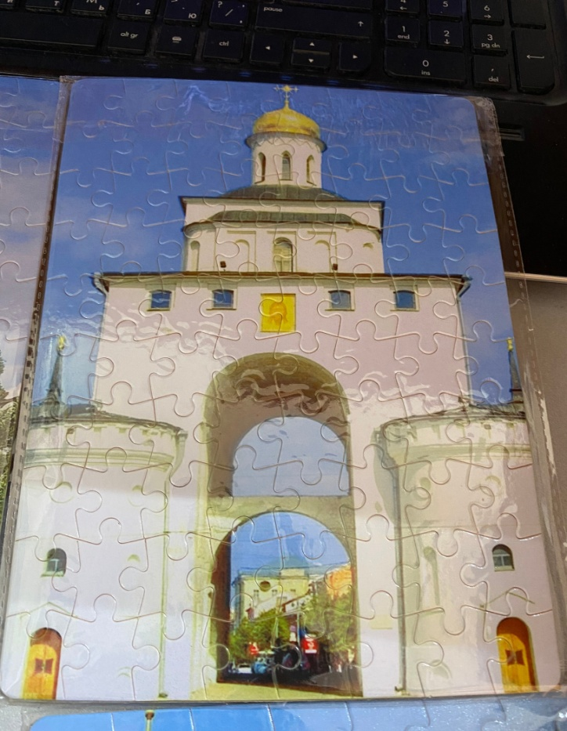
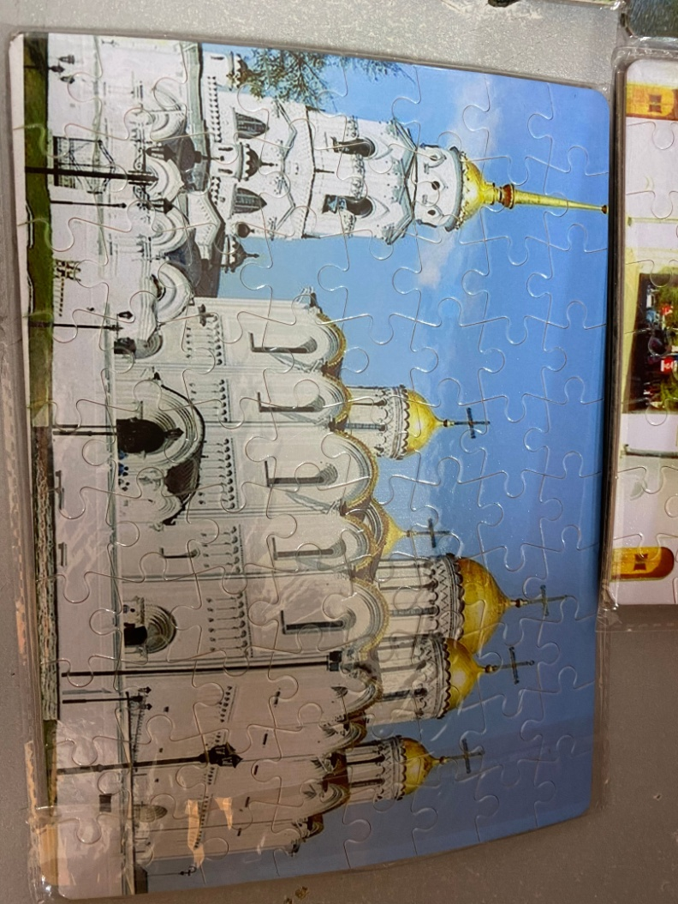

Приложение 3.
Фрагмент настольной игры «Домино. Культура России XVI века».

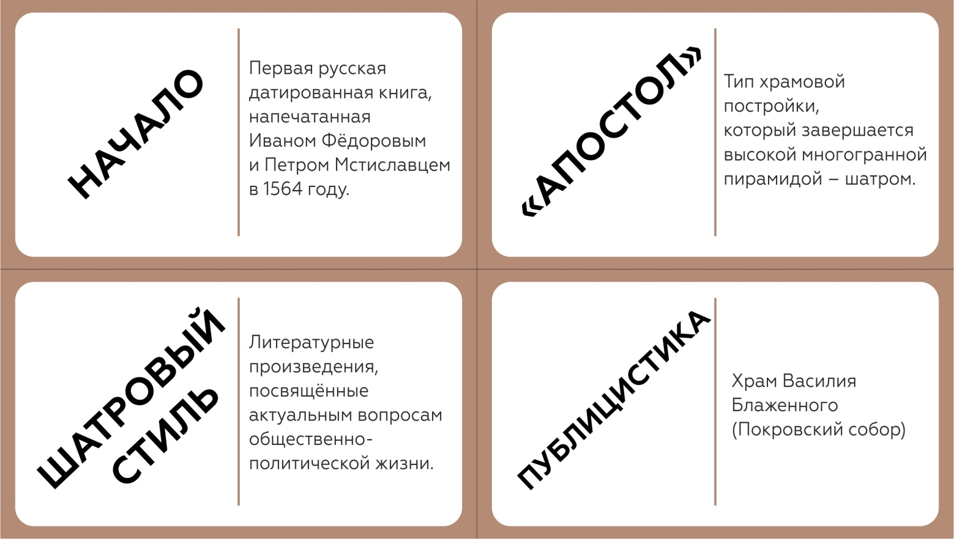

Приложение 4.

Фрагмент настольной игры «Мемо. Культура России первой половины XIX века».
